Resolución del Pleno del Instituto de Transparencia, Acceso a la Información Pública y Protección de Datos Personales del Estado de México y Municipios, con domicilio en Metepec, Estado de México, de fecha catorce de octubre de dos mil veinte.

VISTO el expediente formado con motivo del recurso de revisión 02932/INFOEM/IP/RR/2020, promovido por la C. XXXX XXXXXXX y/o XXXX XXXXXXX Xx Xxxxxxxxxxxx Xx Xxxxxxxxxxxxx en lo sucesivo LA RECURRENTE, en contra de la respuesta emitida por la Secretaria de Educación, en lo subsecuente EL SUJETO OBLIGADO, se procede a dictar la presente resolución con base en lo siguiente:

RESULTANDO
I. En fecha seis de mayo de dos mil veinte, LA RECURRENTE presentó a través de la Plataforma Nacional de Transparencia vinculada al Sistema de Acceso a la Información Mexiquense, en lo subsecuente EL SAIMEX, ante EL SUJETO OBLIGADO, la solicitud de acceso a información pública, a la que se le asignó el número 00253/SE/IP/2020, mediante la cual requirió:

“Sobre la base que una persona entre como nuevo para ser profesor de primaria o secundaria, plaza fija y de confianza, solicito 1.- El domicilio oficial y cargo de todas las autoridades que participan en el proceso de selección y aprobación para que una persona nueva obtenga esa plaza o espacio de trabajo, pero que no haya sido por convocatoria abierta al público sino de las que dan para cuando hay alguien que los propone. 2.- Solicito el domicilio oficial y denominación del cargo, de las autoridades que brindan el visto bueno para la asignación o adscripción de un apersona que entra a trabajar como nuevo y desempeñarse como profesor. 3.- Solicito el domicilio oficial y denominación del cargo, de las autoridades que emiten autorización para las permutas o asignaciones de adscripción de cambio de un profesor de una escuela a otra. 4.- Solicito el domicilio oficial y denominación del cargo, de las autoridades que reciben, procesan y autorizan que una profesora de grupo pueda subir al cargo de subdirector. 5.- Solicito los cargos de subdirector que estén disponibles en las escuelas primarias y secundarias, ubicadas en el Municipio del Oro, Estado de México. 6.- Solicito, los documentos oficiales de todos los servidores públicos que hayan presentado solicitud o metido papeles para proponerse o con la intención de que se les asigne como subdirectores, y los requisitos y convocatoria para estos cargos. 7.- Solicito el registro de todas las personas que desempeñan empleo, cargo o comisión, así como los cargos que desempeñan en cada escuela primaria y secundaria del municipio del Oro, Estado de México. -Información que corrobore en tareas de campo para saber si me dicen la verdad u ocultan la información” (Sic)

Modalidad de entrega: vía SAIMEX.

II. En cumplimiento al artículo 162 de la Ley de Transparencia y Acceso a la Información Pública del Estado de México y Municipios, el veintiocho de enero de dos mil veinte, el Titular de la Unidad de Transparencia del SUJETO OBLIGADO, mediante el folio número 00253/SE/IP/2020/TSP/0001, turnó el requerimiento de información, a fin de colmar la solicitud de acceso a la información; tal y como, se aprecia en la imagen siguiente:

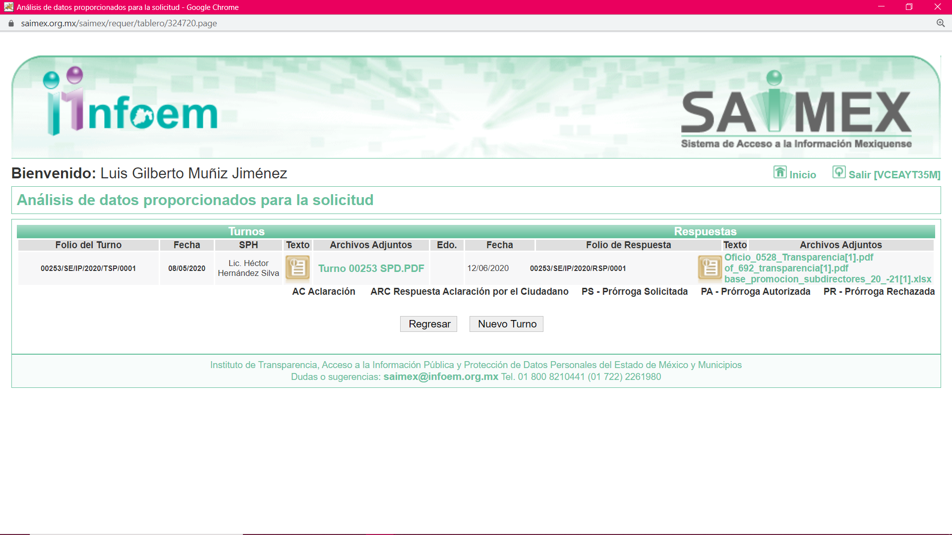
III. En fecha once de agosto de dos mil veinte, EL SUJETO OBLIGADO dio respuesta a la solicitud de acceso a la información pública requerida por LA RECURRENTE, en los siguientes términos:

En respuesta a la solicitud recibida, nos permitimos hacer de su conocimiento que con fundamento en el artículo 53, Fracciones: II, V y VI de la Ley de Transparencia y Acceso a la Información Pública del Estado de México y Municipios, le contestamos que:

De conformidad con lo dispuesto en el artículo 163 de la Ley de Transparencia y Acceso a la Información Pública del Estado de México y Municipios, se adjunta un archivo correspondiente al acuerdo de fecha 11 de agosto de dos mil veinte signado por el Titular de la Unidad de Transparencia, así mismo se anexan archivos con información remitida por el Servidor Público Habilitado..

ATENTAMENTE
Licenciado en Derecho Sergio Luna Hernández
Asimismo, adjuntó los archivos electrónicos 00253_SE_IP_2020 Acuertdo.pdf archivo electrónico del que se desprende un oficio remitido por el titular de la unidad de transparencia mediante el cual medularmente remite las respuestas que le fueron otorgadas por el Jefe de la Unidad Jurídica e Igualdad de Género de la Coordinación Estatal del Servicio Profesional Docente; base_promoción_subdirectores_20_-21(1)(1).xlsx archivo electrónico del que se desprende un listado con 1749 nombres de servidores públicos adscritos al SUJETO OBLIGADO; of_692_transparencia[1.2.pdf del que se desprende un oficio dirigido por la Directora General de Información, planeación y Operación en el que responde a cada punto solicitado por el particular; y Oficio_0528_Transparencia[1.1].pdf mediante el cual el Titular de la Unidad de Transparencia remitió las respuestas emitidas por la Directora General de Información, planeación y Operación
IV. Inconforme con la respuesta del SUJETO OBLIGADO, el veinte de agosto de dos mil veinte, LA RECURRENTE interpuso el recurso de revisión objeto del presente estudio, el cual fue registrado en EL SAIMEX y se le asignó el número de expediente 02932/INFOEM/IP/RR/2020, en el que señaló tanto como acto impugnado lo siguiente:

“INFORMACIÓN INCOMPLETA E INCONGRUENTE (Sic)

Asimismo, como razones o motivos de inconformidad:

“NO ENTREGA TODO.” (Sic)

V. El recurso de que se trata se envió electrónicamente al Instituto de Transparencia, Acceso a la Información Pública y Protección de Datos Personales del Estado de México y Municipios en fecha veinte de agosto de dos mil veinte y con fundamento en el artículo 185, fracción I de la Ley de Transparencia y Acceso a la Información Pública del Estado de México y Municipios, se turnó, a través del SAIMEX, a la Comisionada Eva Abaid Yapur, a efecto de que decretara su admisión o desechamiento.

VI. En fecha veintiséis de agosto de dos mil veinte, atento a lo dispuesto en el artículo 185, fracciones I, II y IV de la Ley de Transparencia y Acceso a la Información Pública del Estado de México y Municipios, se acordó la admisión a trámite del referido recurso de revisión, así como la integración del expediente respectivo, mismo que se puso a disposición de las partes, para que, de considerarlo conveniente, en el plazo máximo de siete días hábiles, LA RECURRENTE realizara manifestaciones y alegatos, así como ofreciera las pruebas que a su derecho conviniera y, en el caso del SUJETO OBLIGADO exhibiera el Informe Justificado.

VII. De las constancias que obran en el SAIMEX, se advierte que EL SUJETO OBLIGADO en fecha nueve de septiembre de dos mil veinte remitió su Informe Justificado, mediante los archivos Informe Justificado Exp.000253.pdf y Anexo Dirección General de E. Basica sol.000253.pdf mismos que fueron puestos a la vista del particular en virtud que se actualizó el supuesto de la fracción III del artículo 185 de la Ley de Transparencia y Acceso a la Información Pública del Estado de México y Municipios como se muestra en las siguientes imágenes:

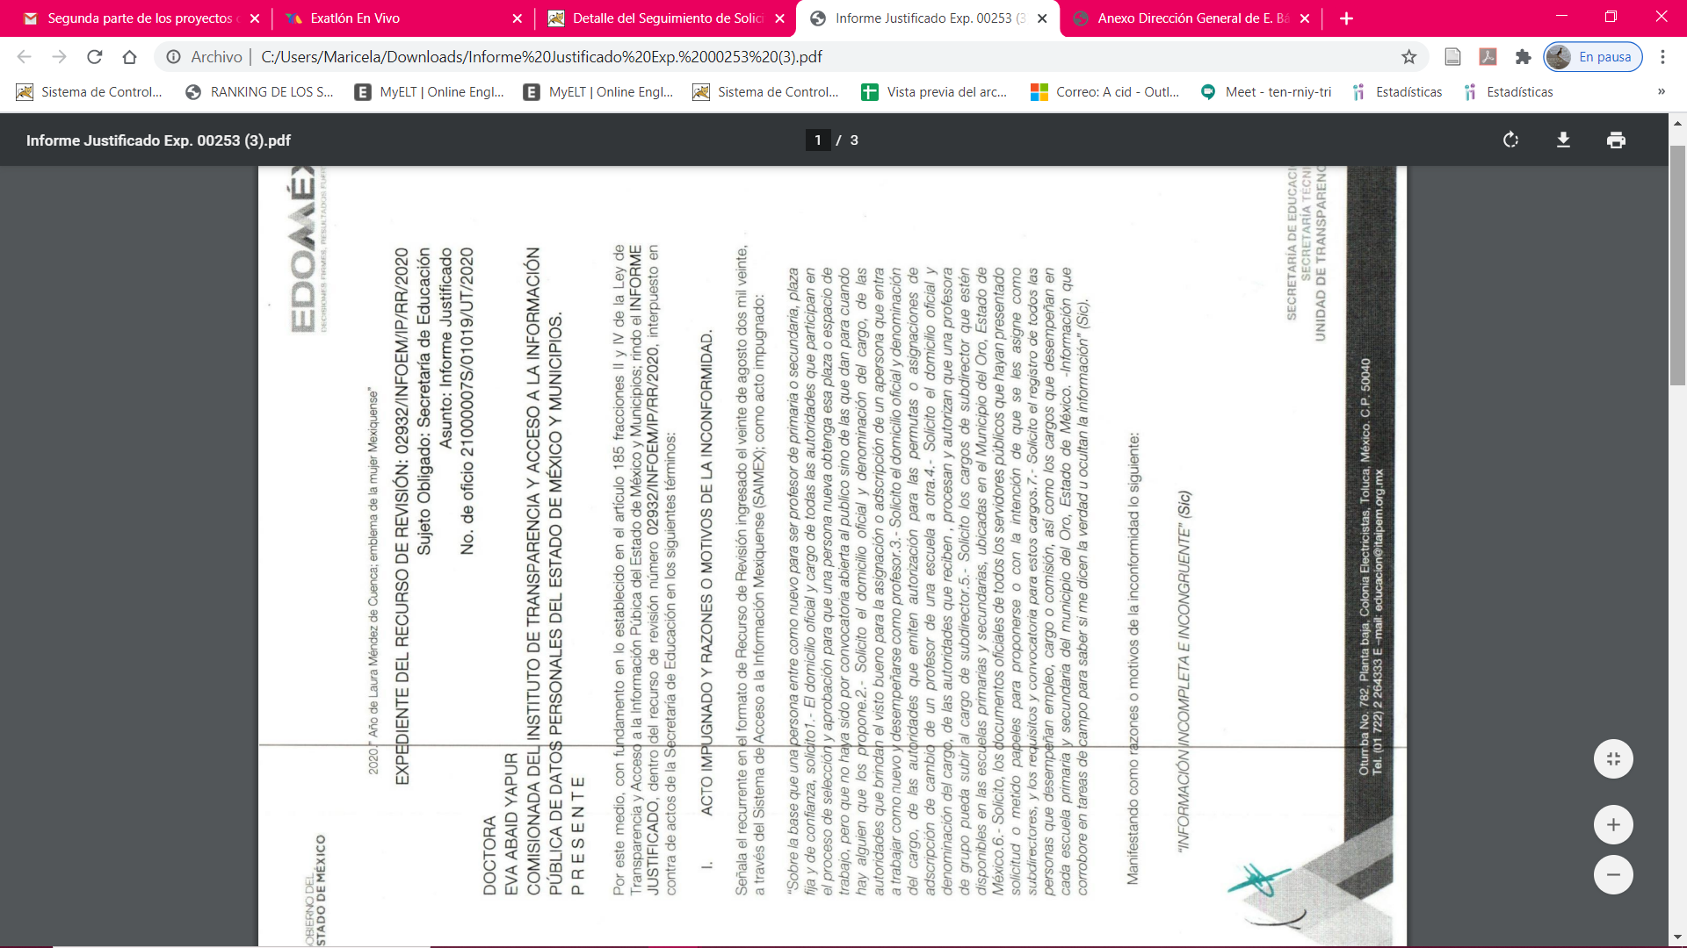
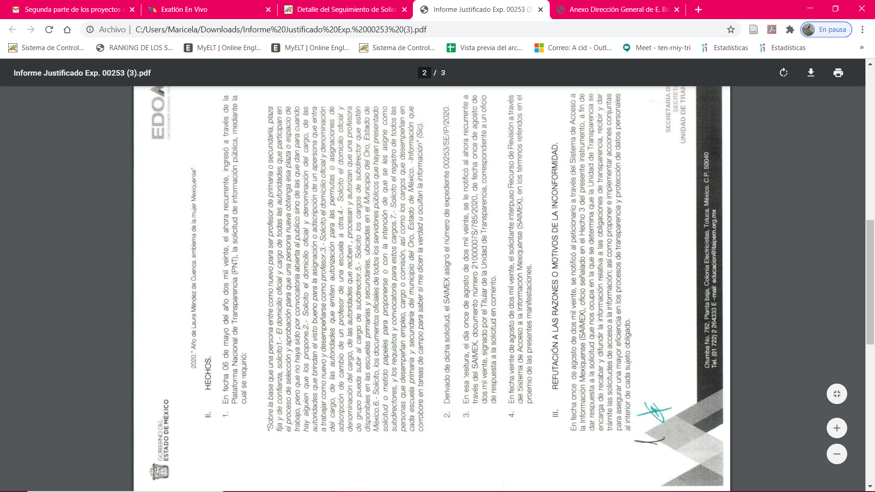
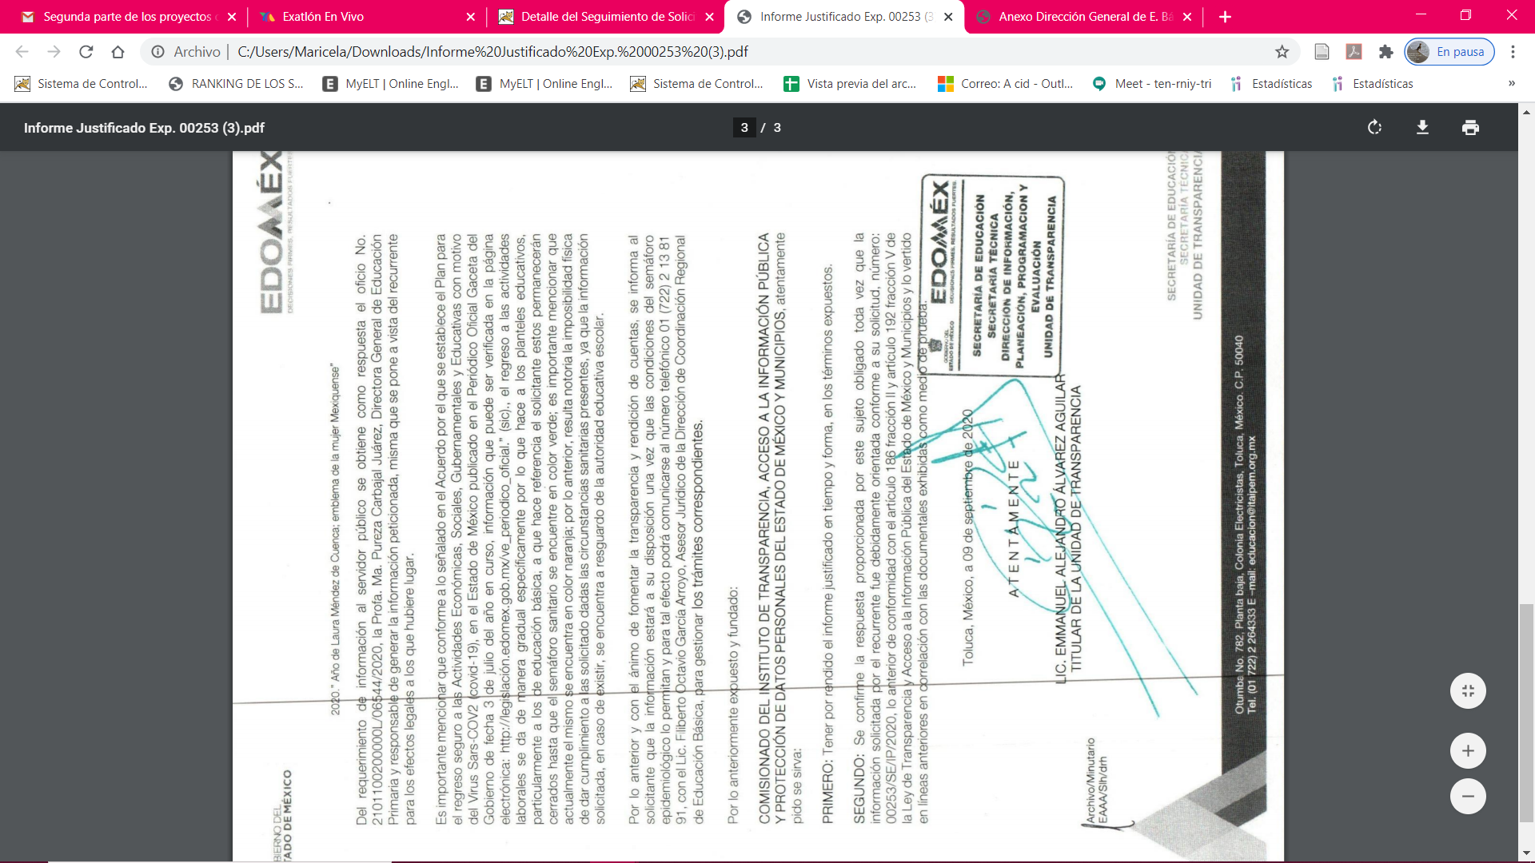
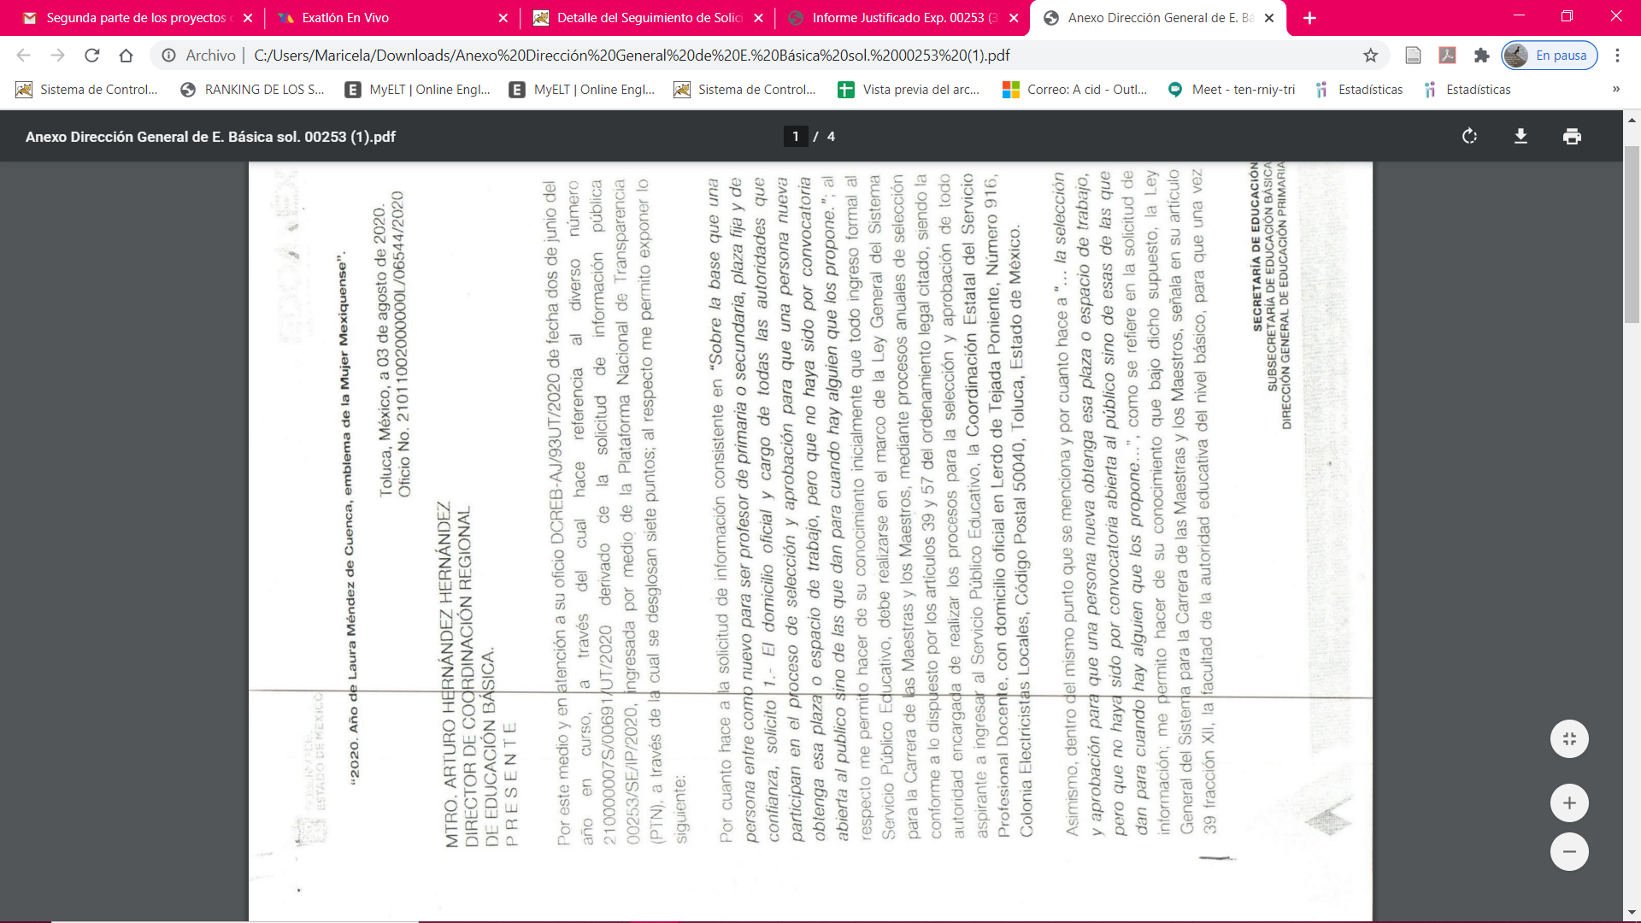
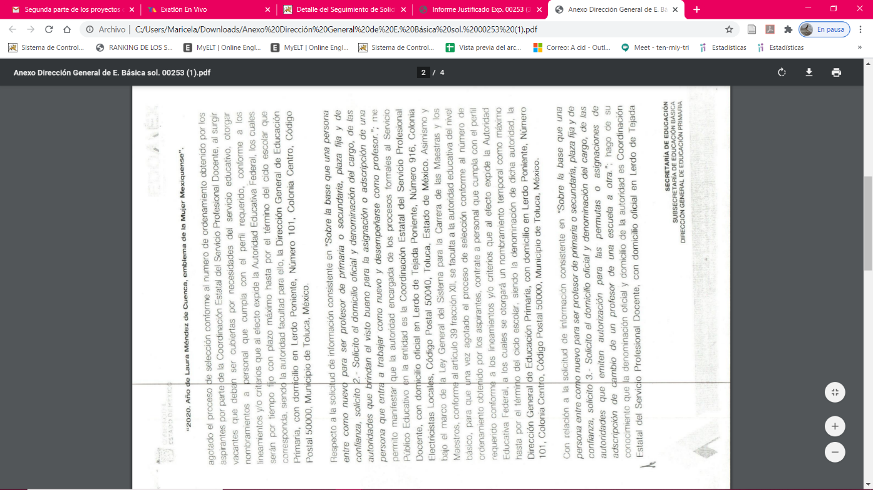
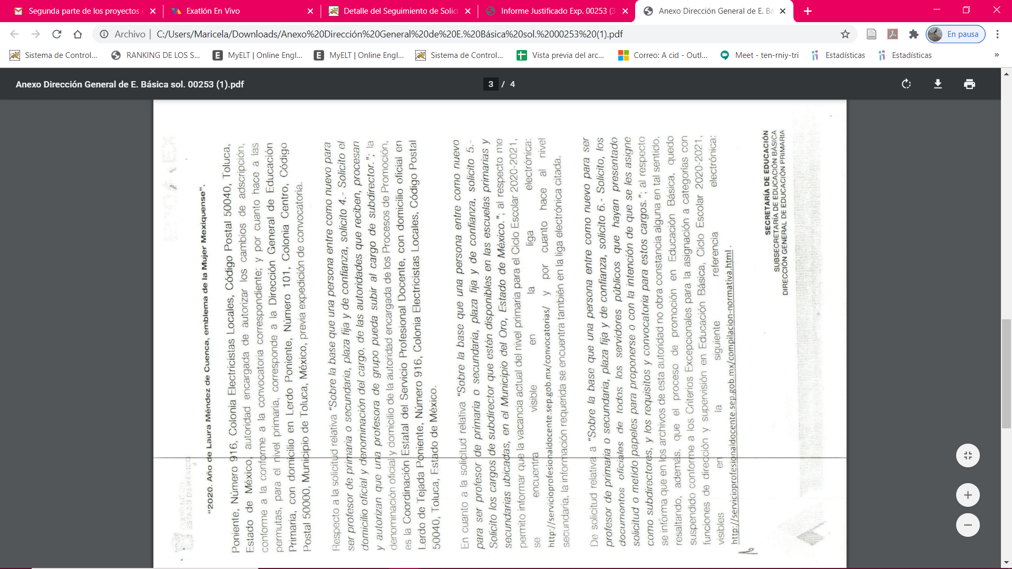
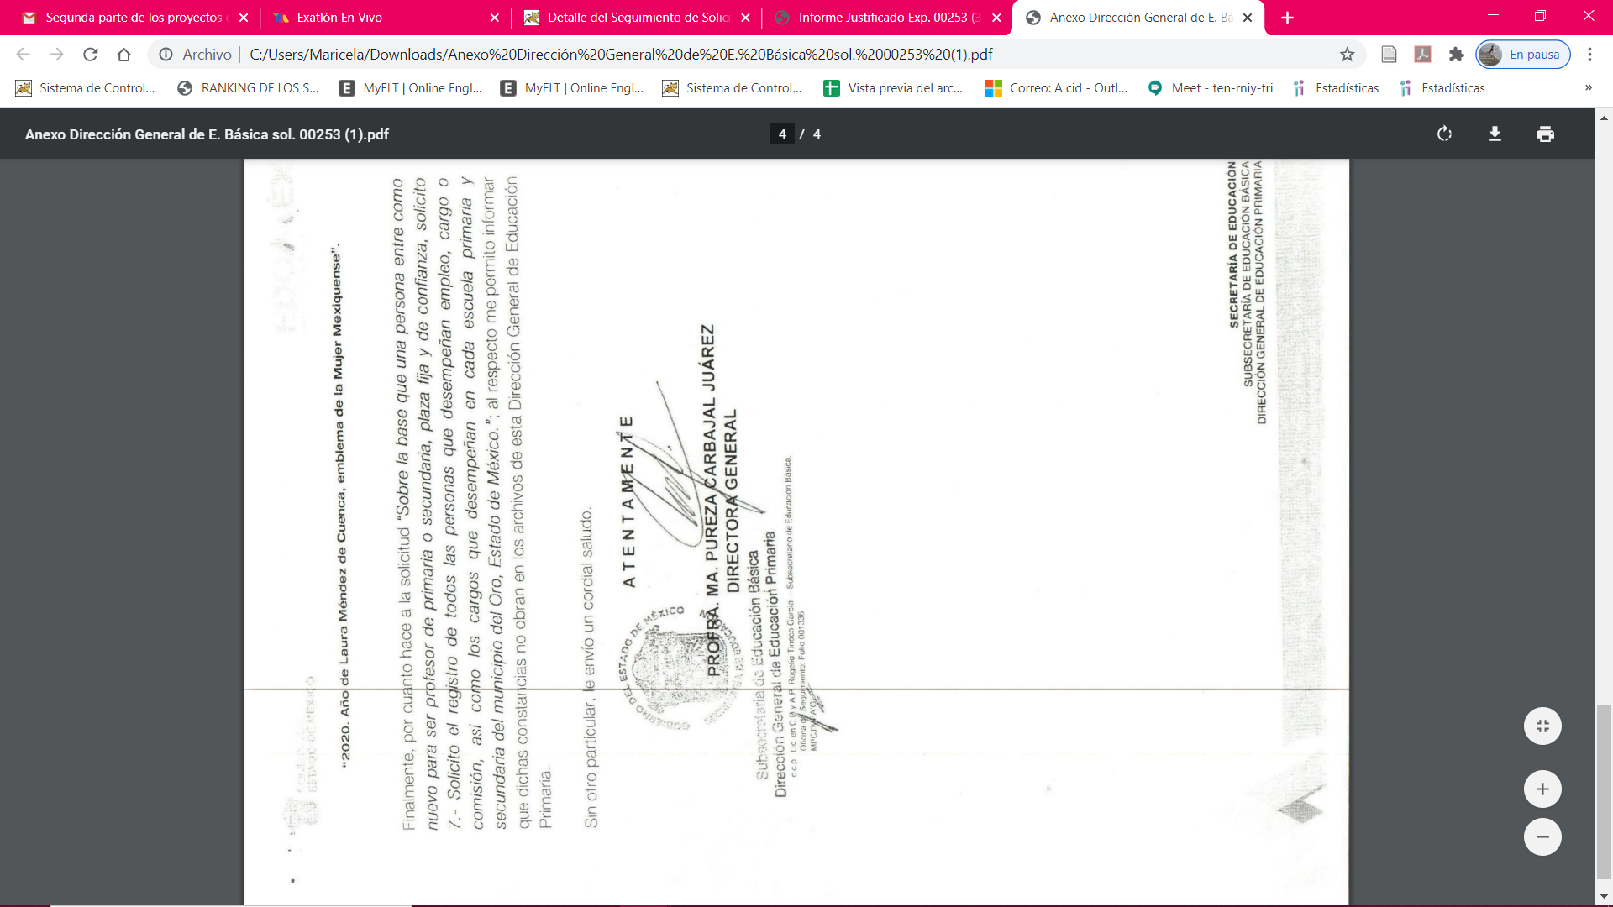
Por su parte LA RECURRENTE fue omisa en realizar manifestación alguna tocante al recurso de revisión; tal y como se aprecia enseguida:

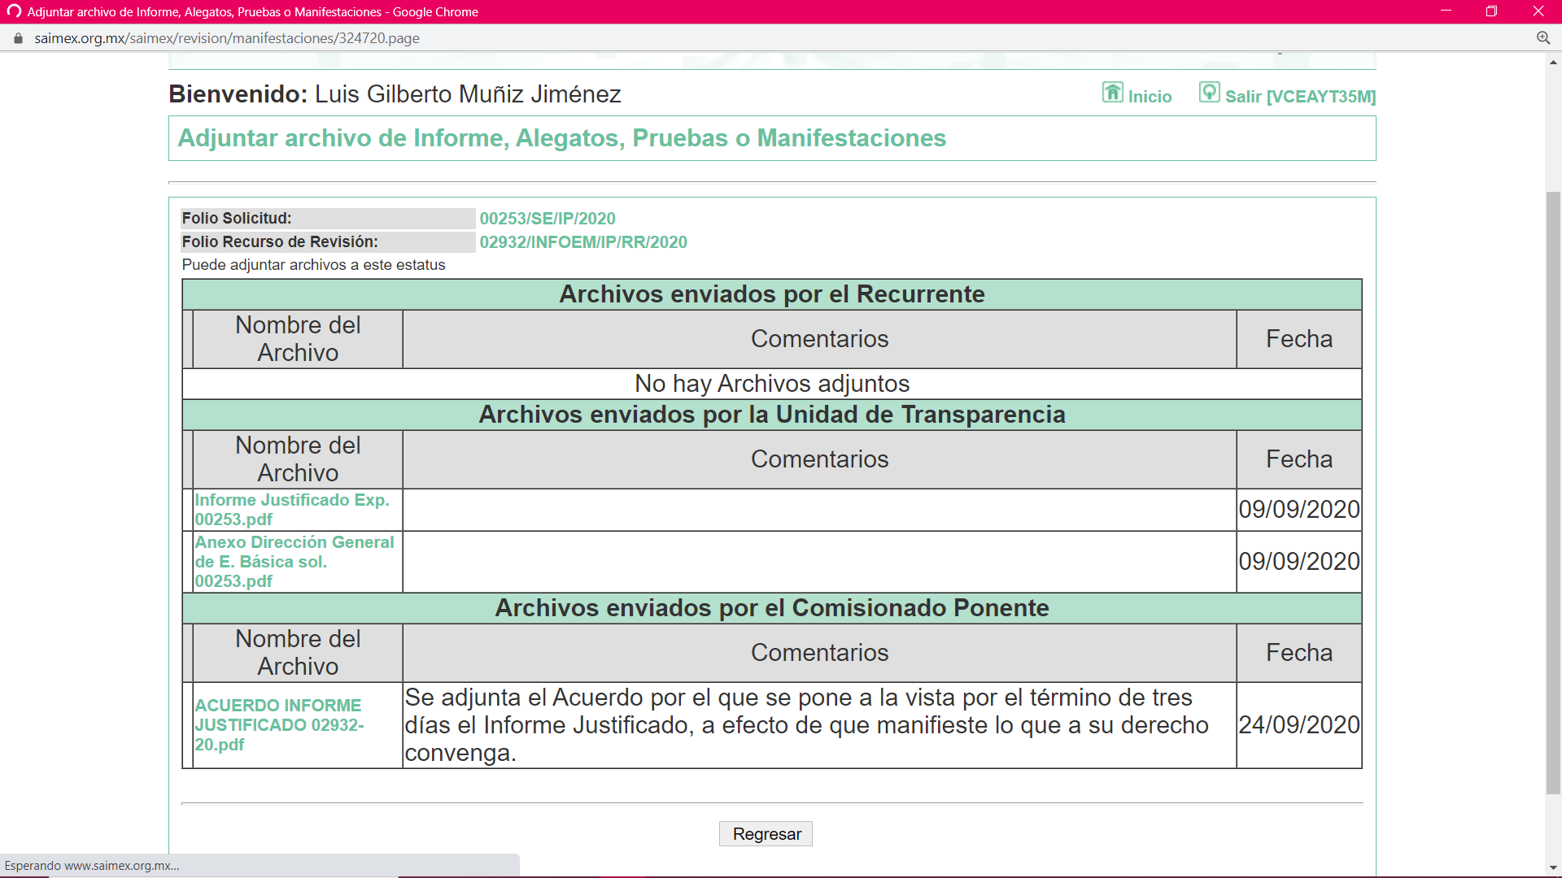
VIII. Transcurrido el plazo señalado en el párrafo anterior y, una vez analizado el estado procesal que guardaba el expediente, en fecha veintinueve de septiembre de dos mil veinte, la Comisionada Ponente acordó el cierre de instrucción, así como la remisión del mismo a efecto de ser resuelto, de conformidad con lo establecido en el artículo 185, fracciones VI y VIII de la Ley de Transparencia y Acceso a la Información Pública del Estado de México y Municipios.

IX. En fecha ocho de octubre de dos mil veinte, la Comisionada Ponente acordó ampliar el plazo para resolver el recurso de revisión de mérito, por un periodo de hasta quince días hábiles, de conformidad con el artículo 181, tercer párrafo de la Ley de Transparencia y Acceso a la Información Pública del Estado de México y Municipios; y,
CONSIDERANDO
PRIMERO. Competencia. Este Instituto de Transparencia, Acceso a la Información Pública y Protección de Datos Personales del Estado de México y Municipios, es competente para conocer y resolver el presente recurso, conforme a lo dispuesto en el artículo 6, Apartado A, de la Constitución Política de los Estados Unidos Mexicanos; el artículo 5, párrafos vigésimo segundo, vigésimo tercero y vigésimo cuarto, fracciones IV y V, de la Constitución Política del Estado Libre y Soberano de México; los artículos 2, fracción II, 13, 29, 36, fracciones I y II, 176, 178, 179, 181, párrafo tercero y 185, de la Ley de Transparencia y Acceso a la Información Pública del Estado de México y Municipios, y los artículos 9, fracciones I y XXIV y 11, del Reglamento Interior del Instituto de Transparencia, Acceso a la Información Pública y Protección de Datos Personales del Estado de México y Municipios.

SEGUNDO. Interés. El recurso de revisión fue interpuesto por parte legítima en atención a que fue presentado por LA RECURRENTE, quien es la misma persona que formuló la solicitud de información pública al SUJETO OBLIGADO.

TERCERO. Oportunidad. El recurso de revisión fue interpuesto dentro del plazo de quince días hábiles contados a partir del día siguiente a aquel en que LA RECURRENTE tuvo conocimiento de la respuesta impugnada, tal y como lo prevé el artículo 178 de la Ley de Transparencia y Acceso a la Información Pública del Estado de México y Municipios, que establece:
“Artículo 178. El solicitante podrá interponer, por sí mismo o a través de su representante, de manera directa o por medios electrónicos, recurso de revisión ante el Instituto o ante la Unidad de Transparencia que haya conocido de la solicitud dentro de los quince días hábiles, siguientes a la fecha de la notificación de la respuesta.
A falta de respuesta del sujeto obligado, dentro de los plazos establecidos en esta Ley, a una solicitud de acceso a la información pública, el recurso podrá ser interpuesto en cualquier momento, acompañado con el documento que pruebe la fecha en que presentó la solicitud.
En el caso de que se interponga ante la Unidad de Transparencia, ésta deberá remitir el recurso de revisión al Instituto a más tardar al día siguiente de haberlo recibido.” (Sic)
En efecto, atendiendo a que EL SUJETO OBLIGADO notificó la respuesta a la solicitud de información pública el once de agosto de dos mil veinte; en consecuencia, el plazo de quince días hábiles que el artículo 178 de la ley de la materia otorga al RECURRENTE para presentar el recurso de revisión, transcurrió del doce de agosto al uno de septiembre de dos mil veinte; sin contemplar en el cómputo los días quince, dieciséis, veintidós, veintitrés, veintinueve y treinta de agosto de dos mil veinte; por corresponder a sábados y domingos, considerados como días inhábiles, en términos del artículo 3, fracción X de la Ley de Transparencia y Acceso a la Información Pública del Estado de México y Municipios, de conformidad con el Calendario Oficial en Materia de Transparencia, Acceso a la Información Pública y Protección de Datos Personales del Estado de México y Municipios, para el año dos mil veinte y enero de dos mil veintiuno, publicado en el Periódico Oficial “Gaceta del Gobierno”, el diecinueve de diciembre de dos mil diecinueve.

En ese tenor, si el recurso de revisión que nos ocupa, se interpuso el veinte de agosto de dos mil veinte, éste se encuentra dentro de los márgenes temporales previstos en el precepto legal citado en el párrafo anterior y, por tanto, su interposición se considera oportuna.

CUARTO. Procedibilidad. Del análisis efectuado se advierte que resulta procedente la interposición del recurso y se concluye la acreditación plena de todos y cada uno de los elementos formales exigidos por el artículo 130 de la Ley de Protección de Datos Personales en Posesión de Sujetos Obligados del Estado de México y Municipios, en atención a que fue presentado mediante el formato visible en EL SAIMEX.

QUINTO. Estudio y resolución del asunto. Del análisis efectuado, se advierte que el presente recurso de revisión es procedente, toda vez que se actualiza la hipótesis prevista en las fracciones V del artículo 179, de la ley de la materia, las cuales a la letra dicen:

“Artículo 179. El recurso de revisión es un medio de protección que la Ley otorga a los particulares, para hacer valer su derecho de acceso a la información pública, y procederá en contra de las siguientes causas:
…
V. La entrega de información incompleta;
…”
(Énfasis añadido)

Por lo que, resulta conveniente analizar si ésta cumple con los requisitos y procedimientos del derecho de acceso a la información pública, por lo que en primer término debemos recordar que LA RECURRENTE solicitó al SUJETO OBLIGADO lo que a continuación de desagrega:
Sobre la base que una persona entre como nuevo para ser profesor de primaria o secundaria, plaza fija y de confianza, solicito
1.- El domicilio oficial y cargo de todas las autoridades que participan en el proceso de selección y aprobación para que una persona nueva obtenga esa plaza o espacio de trabajo, pero que no haya sido por convocatoria abierta al público sino de las que dan para cuando hay alguien que los propone.
2.- Solicito el domicilio oficial y denominación del cargo, de las autoridades que brindan el visto bueno para la asignación o adscripción de un apersona que entra a trabajar como nuevo y desempeñarse como profesor.
3.- Solicito el domicilio oficial y denominación del cargo, de las autoridades que emiten autorización para las permutas o asignaciones de adscripción de cambio de un profesor de una escuela a otra.
4.- Solicito el domicilio oficial y denominación del cargo, de las autoridades que reciben, procesan y autorizan que una profesora de grupo pueda subir al cargo de subdirector.
5.- Solicito los cargos de subdirector que estén disponibles en las escuelas primarias y secundarias, ubicadas en el Municipio del Oro, Estado de México. 6.- Solicito, los documentos oficiales de todos los servidores públicos que hayan presentado solicitud o metido papeles para proponerse o con la intención de que se les asigne como subdirectores, y los requisitos y convocatoria para estos cargos.
7.- Solicito el registro de todas las personas que desempeñan empleo, cargo o comisión, así como los cargos que desempeñan en cada escuela primaria y secundaria del municipio del Oro, Estado de México. -Información que corrobore en tareas de campo para saber si me dicen la verdad u ocultan la información.

Al respecto, EL SUJETO OBLIGADO remitió respuesta al particular mediante la remisión del archivo electrónico que a continuación se describen:

00253_SE_IP_2020 Acuertdo.pdf mediante el cual el Titular de la Unidad de Transparencia medularmente remite la respuesta otorgada por el titular de la Unidad Jurídica y de Igualdad de Género de la Coordinación Estatal del Servicio Profesional Docente;
base_promoción_subdirectores_20_-21(1)(1).xlsx el cual corresponde a un archivo electrónico en formato Excel con 1750 registros y los rubros Entidad de concurso, nombre, primer_apellido, segundo_apellido, Nivel de Antecedente (Actual del participante), Categoría de Antecedente (Actual del participante), Categoría Promoción a la que aspira (línea escalafonaria), Tipo de Valoración
of_692_transparencia[1.2.pdf del que se desprende un oficio de la Directora general en el que contesta a cada punto de la solicitud.
Oficio_0528_Transparencia[1.1].pdf respuesta.pdf: mediante el cual el Jefe de la Unidad Jurídica y de Igualdad de Género medularmente señaló que la asignación de plazas se da por convocatoria y la Coordinación Estatal del Servicio Profesional Docente no tiene atribuciones para designar plazas.

Inconforme con la repuesta otorgada LA RECURRENTE interpuso el recurso de revisión que nos ocupa, en el que refirió como como acto impugnado lo siguiente:

“INFORMACIÓN INCOMPLETA E INCONGRUENTE.” (Sic)

Asimismo, como razones o motivos de inconformidad:

“NO ENTREGA TODO.” (Sic)

Así, es necesario precisar que EL SUJETO OBLIGADO al momento de rendir el Informe Justificado medularmente señaló que todo ingreso formal se da en el marco de la Ley General del Sistema para la Carrera de Maestras y Maestro mediante procesos anuales de selección y la autoridad encargada es la Coordinación Estatal del Servicio Profesional Docente con domicilio oficial en Lerdo de Tejada Poniente, Número 916, Colonia Electricistas Locales, C.P. 50040 en Toluca, Estado de México; asimismo, proporcionó una liga para verificar las vacantes para nivel primaria del ciclo escolar 2020-2021, por otra parte señaló respecto del registro de personas que ocupan o se desempeñan dentro de un cargo que dichos expedientes no obran en los archivos de la Dirección General de Educación Primaria.

Atento a lo anterior, LA RECURRENTE fue omisa en realizar las manifestaciones que a su derecho correspondiera.

Una vez precisado lo anterior, es importante señalar que el particular al momento de presentar su solicitud de acceso a la información, omitió precisar la temporalidad; sin embargo, es importante referir que los solicitantes de información no son expertos o especialistas en la materia, por lo que es deber de los Sujetos Obligados orientarlos o requerirlos para que indiquen otros elementos que complementen, corrijan o amplíen los datos proporcionados o bien, precisen la información.

Bajo ese contexto, este Órgano Garante en el ámbito de sus atribuciones establecidas en los artículos 13 y 181 de la Ley de Transparencia y Acceso a la Información Pública del Estado de México y Municipios; bajo el amparo del principio de máxima publicidad y pro persona; determina que la información solicitada corresponderá a la generada, poseída o administrada vigente a la fecha de la solicitud que se presentó la solicitud.

Bajo ese contexto, esta Autoridad analizó la totalidad de constancias que integran el expediente electrónico del SAIMEX y advirtió que las razones o motivos de inconformidad hechos valer por LA RECURRENTE devienen parcialmente fundados, en atención a las siguientes consideraciones de hecho y de derecho.

En efecto, el hecho de que EL SUJETO OBLIGADO haya asumido contar con la información pública señalada el párrafo anterior, acepta que la genera, posee y administra, en ejercicio de sus funciones de derecho público, motivo por el cual se actualiza el supuesto jurídico, previsto en el artículo 12 de la Ley de Transparencia y Acceso a la Información Pública del Estado de México y Municipios.

“Artículo 12. Quienes generen, recopilen, administren, manejen, procesen, archiven o conserven información pública serán responsables de la misma en los términos de las disposiciones jurídicas aplicables.
Los sujetos obligados sólo proporcionarán la información pública que se les requiera y que obre en sus archivos y en el estado en que ésta se encuentre. La obligación de proporcionar información no comprende el procesamiento de la misma, ni el presentarla conforme al interés del solicitante; no estarán obligados a generarla, resumirla, efectuar cálculos o practicar investigaciones.”

Así, el estudio de la naturaleza jurídica de la información pública solicitada, tiene por objeto determinar si ésta la genera, posee o administra EL SUJETO OBLIGADO; sin embargo, en aquellos casos en que éste la asume, a nada práctico nos conduciría su estudio, ya que se insiste, dicha información, fue admitida por el mismo; por lo que, la genera, posee y administra, en ejercicio de sus funciones de derecho público, motivo por el cual, se actualiza el supuesto jurídico, previsto en el artículo 12 de la Ley de la materia, anteriormente referido.

Asimismo, no se omite comentar que, al haber existido un pronunciamiento por parte del SUJETO OBLIGADO, a fin de dar respuesta a la solicitud planteada, este Instituto no está facultado para manifestarse sobre la veracidad de la información proporcionada, pues este Órgano Garante, conforme al artículo 36 de la Ley de la Materia, no se encuentra facultado para pronunciarse acerca de la autenticidad de dicho pronunciamiento.

Sirve de sustento a lo anterior, el criterio 31/10 emitido por el entonces Instituto Federal de Acceso a la Información y Protección de Datos, ahora Instituto Nacional de Transparencia, Acceso a la Información y Protección de Datos Personales (INAI), el cual refiere:

“El Instituto Federal de Acceso a la Información y Protección de Datos no cuenta con facultades para pronunciarse respecto de la veracidad de los documentos proporcionados por los sujetos obligados. El Instituto Federal de Acceso a la Información y Protección de Datos es un órgano de la Administración Pública Federal con autonomía operativa, presupuestaria y de decisión, encargado de promover y difundir el ejercicio del derecho de acceso a la información; resolver sobre la negativa de las solicitudes de acceso a la información; y proteger los datos personales en poder de las dependencias y entidades. Sin embargo, no está facultado para pronunciarse sobre la veracidad de la información proporcionada por las autoridades en respuesta a las solicitudes de información que les presentan los particulares, en virtud de que en los artículos 49 y 50 de la Ley Federal de Transparencia y Acceso a la Información Pública Gubernamental no se prevé una causal que permita al Instituto Federal de Acceso a la Información y Protección de Datos conocer, vía recurso revisión, al respecto. Expedientes: 2440/07 Comisión Federal de Electricidad - Alonso Lujambio Irazábal 0113/09 Instituto de Seguridad y Servicios Sociales de los Trabajadores del Estado – Alonso Lujambio Irazábal 1624/09 Instituto Nacional para la Educación de los Adultos - María Marván Laborde 2395/09 Secretaría de Economía - María Marván Laborde 0837/10 Administración Portuaria Integral de Veracruz, S.A. de C.V. – María Marván Laborde- Criterio 31/10” (sic)

En ese contexto, este Instituto como ente garante del Derecho de Acceso a la Información analizó la información remitida en la respuesta y advirtió que no satisfizo a lo solicitado; por lo que, actualiza las fracciones V y VIII del artículo 179 de la Ley de Transparencia y Acceso a la Información Pública del Estado de México y Municipios, en atención a ello, se analizará punto por punto lo solicitado y lo remitido en respuesta como se muestra a continuación:

No. | Información requerida | Respuesta a la solicitud | Informe justificado | Colma
1 | El domicilio oficial y cargo de todas las autoridades que participan en el proceso de selección y aprobación para que una persona nueva obtenga esa plaza o espacio de trabajo, pero que no haya sido por convocatoria abierta al público sino de las que dan para cuando hay alguien que los propone. | Informó medularmente que el proceso de selección y aprobación de las plazas es únicamente a través de las convocatorias de acuerdo a lo establecido por la Ley General del Servidor Profesional Docente que estuvo vigente y la Ley General del Sistema para la Carrera de las Maestras y los Maestros vigente actualmente. | Señaló que todo ingreso formal al servicio público educativo es mediante los procesos anuales de selección dispuesto en los artículos 39 y 57 de la Ley General del Sistema para la Carrera de las Maestras y los Maestros y la autoridad encargada de los procesos de selección y aprobación es la Coordinación Estatal del Servicio Profesional Docente y el domicilio se encuentra en la Calle Sebastián Lerdo de Tejada 916, Colonia Electricistas Locales, Toluca Estado de México. | Sí
2 | Solicito el domicilio oficial y denominación del cargo, de las autoridades que brindan el visto bueno para la asignación o adscripción de un apersona que entra a trabajar como nuevo y desempeñarse como profesor. | Señaló que la Coordinación estatal de Servicio Profesional Docente es la encargada de vigilar y ejecutar el cumplimiento de las etapas establecidas en las Convocatorias de Admisión de nuevos docentes de educación básica y media superior; asimismo, indicó ninguna autoridad da el visto bueno para la asignación o adscripción de docentes de nuevo ingreso si no se ejecutan los procesos en términos de la convocatoria publica y abierta y que la supervisión de dichas actividades corresponden a la Directora profesora Lucila Pérez Torrijos y el domicilio se encuentra en la Calle Otumba, número 809, Colonia Electricistas Locales, Toluca Estado de México. | Informó medularmente que una vez agotado el proceso de selección y al surgir vacantes estas serán cubiertas y autorizadas la dirección General de Educación Primaria el domicilio se encuentra en la Calle Lerdo Poniente 10,1 colonia Centro,, Toluca Estado de México. | Si
3 | Solicito el domicilio oficial y denominación del cargo, de las autoridades que emiten autorización para las permutas o asignaciones de adscripción de cambio de un profesor de una escuela a otra. | Refirió que la Coordinación Estatal de Servicio Profesional Docente tiene las funciones de dar el visto bueno de las solicitudes de permutas o cambios de adscripción en coordinación con la Directora General de Información, Planeación y Operación, y de la Directora del Área Jurídica y de Igualdad de Género. | Proporciono el domicilio de Coordinación Estatal de Servicio Profesional Docente Calle Sebastián Lerdo de Tejada 916, Colonia Electricistas Locales, Toluca Estado de México y de la dirección General de Educación Primaria el domicilio se encuentra en la Calle Lerdo Poniente 10,1 colonia Centro,, Toluca Estado de México | Si
4 | Solicito el domicilio oficial y denominación del cargo, de las autoridades que reciben, procesan y autorizan que una profesora de grupo pueda subir al cargo de subdirector. | la Coordinación estatal de Servicio Profesional Docente es la encargada de vigilar y ejecutar el cumplimiento de las etapas establecidas en las Convocatorias de Admisión de nuevos docentes de educación básica y media superior; asimismo, indicó ninguna autoridad da el visto bueno para la asignación o adscripción de docentes de nuevo ingreso si no se ejecutan los procesos en términos de la convocatoria pública y abierta y que la supervisión de dichas actividades corresponden a la Directora profesora Lucila Pérez Torrijos y el domicilio se encuentra en la Calle Otumba, número 809, Colonia Electricistas Locales, Toluca Estado de México. | Proporcionó el domicilio de Coordinación Estatal de Servicio Profesional Docente Calle Sebastián Lerdo de Tejada 916, Colonia Electricistas Locales, Toluca Estado de México. | Si
5 | Solicito los cargos de subdirector que estén disponibles en las escuelas primarias y secundarias, ubicadas en el Municipio del Oro, Estado de México. | Señaló que a la fecha no cuenta con plazas vacantes disponibles en escuelas primarias ni secundarias en el municipio del Oro, Estado de México. | Señalo que las vacantes pueden ser consultadas en la liga electrónica http://servicioprofesionaldocente.sep.gob.mx/convocatorias/ | No
6 | Solicito, los documentos oficiales de todos los servidores públicos que hayan presentado solicitud o metido papeles para proponerse o con la intención de que se les asigne como subdirectores, y los requisitos y convocatoria para estos cargos. | Informó que cuentan con un registro de 1749 participantes aspirantes a una promoción señalando 2 ligas electrónicas en los que se encuentran los requisitos para las convocatorias; asimismo, adjuntó un archivo electrónico en formato Excel con los datos de diversos servidores públicos. | Medularmente indicó que no obran constancias en ese sentido y que el proceso de promoción de educación básica quedó suspendido. | Si
7 | Solicito el registro de todas las personas que desempeñan empleo, cargo o comisión, así como los cargos que desempeñan en cada escuela primaria y secundaria del municipio del Oro, Estado de México. -Información que corrobore en tareas de campo para saber si me dicen la verdad u ocultan la información | Indicó que la Coordinación estatal no dispone del total de la plantilla docente por lo que orientan a dirigir la solicitud a la Subsecretaria de Educación Básica; asimismo, remitió un listado con los rubros Entidad de concurso; nombre; primer apellido; segundo apellido; Nivel de Antecedente (Actual del participante); Categoría de Antecedente (Actual del participante); Categoría Promoción a la que aspira (línea escalafonaria); Tipo de Valoración del que se desprenden 1749 registros | Señaló que no obran dichas constancias en los archivos de la Dirección General de Educación Primaria. | parcialmente

Atento a lo anterior, y regerente a los numerales 1, 2, 3, 4 y 6 de lo señalado tanto en respuesta como en informe justificado por EL SUJETO OBLIGADO, se advierte que no esta dentro de sus atribuciones el nombramiento, selección y aprobación de plazas para laborar como profesor de manera directa ya que tiene que mediar el procedimeinto establecidos en Ley General del Servidor Profesional Docente que estuvo vigente y la Ley General del Sistema para la Carrera de las Maestras y los Maestros, lo que constituye una expresión en sentido negativo. Así, si se considera el hecho negativo, es obvio que éste no puede fácticamente obrar en los archivos del SUJETO OBLIGADO, ya que no puede probarse por ser lógica y materialmente imposible, en razón de que al no haber generado dicha información, no la posee, no administra y no cuenta con la misma.

Asimismo, no se trata de un caso por el cual la negación del hecho implique la afirmación del mismo, simplemente se está ante una notoria y evidente inexistencia fáctica de la información solicitada.

Por ello, de conformidad con lo establecido en el artículo 12 de la Ley de Transparencia y Acceso a la Información Pública del Estado de México y Municipios EL SUJETO OBLIGADO sólo proporcionará la información que se les requiera y que obre en sus archivos, lo que a contrario sensu significa que no se está obligado a proporcionar lo que no obre en sus archivos; destacando entonces que el Pleno de este Organismo Garante, ha sostenido que ante la presencia de un hecho negativo, resultaría innecesaria una declaratoria de inexistencia, en términos de los artículos 19, 169 y 170 de la Ley de la materia, y ante un hecho negativo resulta aplicable la siguiente tesis:
“HECHOS NEGATIVOS, NO SON SUSCEPTIBLES DE DEMOSTRACIÓN.
Tratándose de un hecho negativo, el Juez no tiene por qué invocar prueba alguna de la que se desprenda, ya que es bien sabido que esta clase de hechos no son susceptibles de demostración.
Amparo en revisión 2022/61. José García Florín (Menor). 9 de octubre de 1961. Cinco votos. Ponente: José Rivera Pérez Campos.”
De igual forma, es aplicable el criterio 7/2017, emitido en la Segunda Época por el Instituto Nacional de Transparencia, Acceso a la Información y Protección de Datos Personales (INAI), el cual señala lo siguiente:
“Casos en los que no es necesario que el Comité de Transparencia confirme formalmente la inexistencia de la información. La Ley General de Transparencia y Acceso a la Información Pública y la Ley Federal de Transparencia y Acceso a la Información Pública establecen el procedimiento que deben seguir los sujetos obligados cuando la información solicitada no se encuentre en sus archivos; el cual implica, entre otras cosas, que el Comité de Transparencia confirme la inexistencia manifestada por las áreas competentes que hubiesen realizado la búsqueda de la información. No obstante lo anterior, en aquellos casos en que no se advierta obligación alguna de los sujetos obligados para contar con la información, derivado del análisis a la normativa aplicable a la materia de la solicitud; y además no se tengan elementos de convicción que permitan suponer que ésta debe obrar en sus archivos, no será necesario que el Comité de Transparencia emita una resolución que confirme la inexistencia de la información.
Resoluciones:
• RRA 2959/16. Secretaría de Gobernación. 23 de noviembre de 2016. Por unanimidad. Comisionado Ponente Rosendoevgueni Monterrey Chepov.
• RRA 3186/16. Petróleos Mexicanos. 13 de diciembre de 2016. Por unanimidad. Comisionado Ponente Francisco Javier Acuña Llamas.
• RRA 4216/16. Cámara de Diputados. 05 de enero de 2017. Por unanimidad. Comisionada Ponente Areli Cano Guadiana.”
Es por ello, que es menester remitirnos a la Ley General del Sistema para la Carrera de las Maestras y los Maestros en su artículo 6 y 20, de los que se desprenden los procedimientos y etapas para las convocatorias, selección y asignación de plazas para docentes que a la letra señalan:

Artículo 6. Corresponde a las autoridades educativas locales las atribuciones siguientes:
I. Ejecutar, en su ámbito de competencia, los procesos del Sistema para la Carrera de las Maestras y los Maestros;
II. Coadyuvar en la difusión de los perfiles autorizados en los términos de esta Ley; III. Emitir las convocatorias de admisión para ejercer la función docente en el Sistema para la Carrera de las Maestras y los Maestros con base en los lineamientos que expida el organismo.
IV. Otorgar los nombramientos correspondientes en el puesto y categoría respectivo a los aspirantes seleccionados como docentes que participen en los procesos de admisión y promoción, tanto vertical como horizontal;
V. Administrar la asignación de plazas con estricto apego a la lista de ordenamiento de los aspirantes que resultaron seleccionados;
VI. Diseñar e implementar programas de reconocimiento en diferentes modalidades para los sujetos del Sistema para la Carrera de las Maestras y los Maestros; VII. Generar en coordinación con las autoridades educativas locales, oportunidades para la movilidad de los docentes en el territorio nacional, los intercambios y las estancias académicas dentro y fuera del país, y VIII. Las demás que establezcan esta Ley y otras disposiciones aplicables.

…
Artículo 20. La promoción en Educación Básica que imparta el Estado se llevará a cabo mediante concursos de selección que garanticen los conocimientos y capacidades necesarias que comprenderán las siguientes etapas:
I. Concurso de selección;
II. Selección;
III. Nombramiento;

De los dispositivos jurídicos anteriormente señalados podemos advertir que EL SUJETO OBLIGADO, no se encuentra constreñido a designar las plazas para profesores sin antes haberse realizado un proceso mediante una convocatoria para el concurso de selección; selección de los concursantes de acuerdo a los procedimientos establecidos; y, la designación de plazas a los aspirantes seleccionados; asimismo, se advierte que del mismo procedimiento no se desprende excepción alguna para otorgar las plazas de manera diversa; ahora bien, del informe justificado remitido se advierte que señaló los nombres y direcciones de las autoridades correspondientes a las actividades solicitadas por el particular.

Ahora bien por lo que respecta al numeral 5 referente a las plazas vacantes, al respecto, debemos partir de que la obligación de acceso a la información se tendrá por cumplida cuando el solicitante tenga a su disposición la información requerida, o cuando realice su consulta en el lugar que ésta se localice, conforme a los artículos 3, fracción XI, XII 4, 12, y 24, último párrafo de la Ley de Transparencia y Acceso a la Información Pública del Estado de México y Municipios, antes insertos, así como lo que establecen los 11 y 161, del mismo ordenamiento referido, en el que señalan diversas características que debe tener la información desde el momento de su generación, publicación y entrega, así como la forma en que se deberá consultar la información, señalando una fuente precisa y concreta, a saber:

“Artículo 11. En la generación, publicación y entrega de información se deberá garantizar que ésta sea accesible, actualizada, completa, congruente, confiable, verificable, veraz, integral, oportuna y expedita, sujeta a un claro régimen de excepciones que deberá estar definido y ser además legítima y estrictamente necesaria en una sociedad democrática, por lo que atenderá las necesidades del derecho de acceso a la información de toda persona.
[…]

Artículo 161. Cuando la información requerida por el solicitante ya esté disponible al público en medios impresos, tales como libros, compendios, trípticos, registros públicos, en formatos electrónicos disponibles en Internet o en cualquier otro medio, se le hará saber por el medio requerido por el solicitante la fuente, el lugar y la forma en que puede consultar, reproducir o adquirir dicha información en un plazo no mayor a cinco días hábiles. La fuente deberá ser precisa y concreta y no debe implicar que el solicitante realice una búsqueda en toda la información que se encuentre disponible.” (Sic)

En ese sentido, es toral señalar que el derecho de acceso a la información pública, implica que cualquier persona conozca la información contenida en los documentos que se encuentren en los archivos de los Sujetos Obligados, así que cuando la información requerida esté disponible al público en medios impresos, tales como libros, compendios, trípticos, registros públicos, en formatos electrónicos disponibles en Internet o en cualquier otro medio, se le hará saber por el medio requerido por el solicitante la fuente, el lugar y la forma en que puede consultar, reproducir o adquirir dicha información en un plazo no mayor a cinco días hábiles, siendo trascendental que la fuente sea precisa y concreta, por lo que no debe implicar que el solicitante realice una búsqueda en toda la información que se encuentre disponible.
De los artículos transcritos se establecen las características que debe tener la información desde el momento de su generación, publicación y entrega; de igual manera se contempla el procedimiento a seguir por EL SUJETO OBLIGADO para informar a los solicitantes sobre información que se encuentre disponible en libros, compendios, formatos electrónicos, entre otros, haciéndole saber al solicitante como podrá consultar, reproducir o adquirir la información, en un plazo no mayor a cinco días hábiles, comprendiendo:

- La fuente
- El lugar y
- La forma
Asimismo, se establece que la fuente de la información deberá ser:
- Precisa
- Concreta
- Y NO debe implicar que el solicitante realice una búsqueda en toda la información que se encuentre disponible.

De lo anterior, se desprende que la Ley de Transparencia constriñe a los Sujetos Obligados a atender las solicitudes de información y los faculta para que en el caso de que la misma, ya se encuentre disponible a través de una determinada página de internet; a que dicho pronunciamiento se le deberá hacer del conocimiento dentro de los cinco días hábiles al solicitante; circunstancia que en la especie no aconteció así, en razón de que de acuerdo a las constancias que obran en el SAIMEX se tiene que la solicitud de acceso a la información pública fue presentada el diecinueve de septiembre de dos mil diecinueve y la respuesta le fue notificada por EL SUJETO OBLIGADO el dos de octubre de dos mil diecinueve, es decir, en un plazo mayor al referido en el numeral 161 de la Ley de Transparencia antes citado, aunado a que del portal al que remite no es posible identificar la información por lo que no se atiende en los términos respectivos y requeridos por el solicitante.

En este sentido, es de resaltar que EL RECURRENTE solicitó la información contemplada en la fracción X del artículo 92 de la Ley de la materia, el cual contempla las obligaciones de transparencia común que los Sujetos Obligados deberán poner a disposición del público de manera permanente y actualizada de forma sencilla, precisa y entendible, en los respectivos medios electrónicos, de acuerdo con sus facultades, atribuciones, funciones u objeto social, según corresponda, la información.
Ahora, como fue señalado, la información requerida es una obligación de transparencia en términos de la Ley de la materia, sirve de sustento y base el artículo 92 de la Ley de Transparencia y Acceso a la Información Pública del Estado de México y Municipios en su fracción X, que a la letra dice:

“Artículo 92. Los sujetos obligados deberán poner a disposición del público de manera permanente y actualizada de forma sencilla, precisa y entendible, en los respectivos medios electrónicos, de acuerdo con sus facultades, atribuciones, funciones u objeto social, según corresponda, la información, por lo menos, de los temas, documentos y políticas que a continuación se señalan:

(…)
X. El número total de las plazas y del personal de base y de confianza, especificando el total de las vacantes, por nivel de puesto, para cada unidad administrativa;…”

Del precepto anterior, se aduce que, EL SUJETO OBLIGADO tiene el deber de poner a disposición del público en su portal de transparencia electrónico, en este apartado los Sujetos Obligados publicarán información con base en su estructura orgánica vigente, aprobada y registrada por el órgano competente, por lo que se considera procedente su entrega.

Siendo importante remitirnos a los Lineamientos Técnicos Generales para la publicación, homologación y estandarización de la información de las obligaciones establecidas en el Título Quinto y en la Fracción IV del artículo 31 de la Ley General de Transparencia y Acceso a la Información Pública, que deben de difundir los sujetos obligados en los portales de internet y en la Plataforma Nacional de Transparencia.

Artículo 92, fracción X.
X. El número total de las plazas y del personal de base y de confianza, especificando el total de las vacantes, por nivel de puesto, para cada unidad administrativa.

En este apartado, los Sujetos Obligados deberán publicar; desde cada nivel de estructura la denominación de las áreas que le están subordinadas jerárquicamente y desde cada área se incluirá la información del total de plazas tanto de base como de confianza, sean éstas de carácter permanente o eventual, así como, en su caso, el personal de milicia permanente y milicia auxiliar; de tal forma que se señale cuáles plazas están ocupadas y cuáles vacantes, así como los totales.
La actualización de la Información se hará de manera trimestral, y deberá conservarse únicamente la información vigente.

“Criterios sustantivos de contenido

Criterio 1 Ejercicio

Criterio 2 Periodo que se informa (fecha de inicio y fecha de término con el formato día/mes/año)

Criterio 3 Denominación del área (de acuerdo con el catálogo que en su caso regule la actividad del sujeto obligado)

Criterio 4 Denominación del puesto (de acuerdo con el catálogo que en su caso
Regule la actividad del sujeto obligado). La información deberá estar ordenada de tal forma que sea posible visualizar los niveles de autoridad y sus relaciones de dependencia

Criterio 5 Clave o nivel del puesto (de acuerdo con el catálogo que en su caso regule la actividad del sujeto obligado)

Criterio 6 Tipo de plaza (catálogo): base/confianza/milicia permanente/milicia auxiliar

Criterio 7 Área de adscripción inmediata superior

Criterio 8 Por cada puesto y/o cargo de la estructura especificar el estado (catálogo): ocupado/vacante.

Criterio 9 Por cada puesto y/o cargo de la estructura vacante se incluirá un hipervínculo a las convocatorias a concursos para ocupar cargos públicos abiertos a la sociedad en general o sólo abiertos a los(as) servidores(as) públicos(as) del sujeto obligado, difundidas en la fracción XIV del artículo 70 de la Ley General

Respecto al número total de las plazas del personal de base y confianza se especificará lo siguiente:

Criterio 10 Ejercicio

Criterio 11 Periodo que se informa (fecha de inicio y fecha de término con el formato día/mes/año)

Criterio 12 Total de plazas de base

Criterio 13 Total de plazas de base ocupadas

Criterio 14 Total de plazas de base vacantes

Criterio 15 Total de plazas de confianza

Criterio 16 Total de plazas de confianza ocupadas

Criterio 17 Total de plazas de confianza vacantes

Criterios adjetivos de actualización

Criterio 18 Periodo de actualización de la información: trimestral

Criterio 19 La información publicada deberá estar actualizada al periodo que corresponde de acuerdo con la Tabla de actualización y conservación de la información

Criterio 20 Conservar en el sitio de Internet y a través de la Plataforma Nacional la información de acuerdo con la Tabla de actualización y conservación de la información

Criterios adjetivos de confiabilidad

Criterio 21 Área(s) responsable(s) que genera(n), posee(n), publica(n) y/o actualiza(n) la información

Criterio 22 Fecha de actualización de la información publicada con el formato día/mes/año

Criterio 23 Fecha de validación de la información publicada con el formato día/mes/año

Criterio 24 Nota. Este criterio se cumple en caso de que sea necesario que el sujeto obligado incluya alguna aclaración relativa a la información publicada y/o explicación por la falta de información

Criterios adjetivos de formato

Criterio 25 La información publicada se organiza mediante los formatos 10a y 10b, en los cuales se incluyen todos los campos especificados en los criterios sustantivos de contenido

Criterio 26 El soporte de la información permite su reutilización

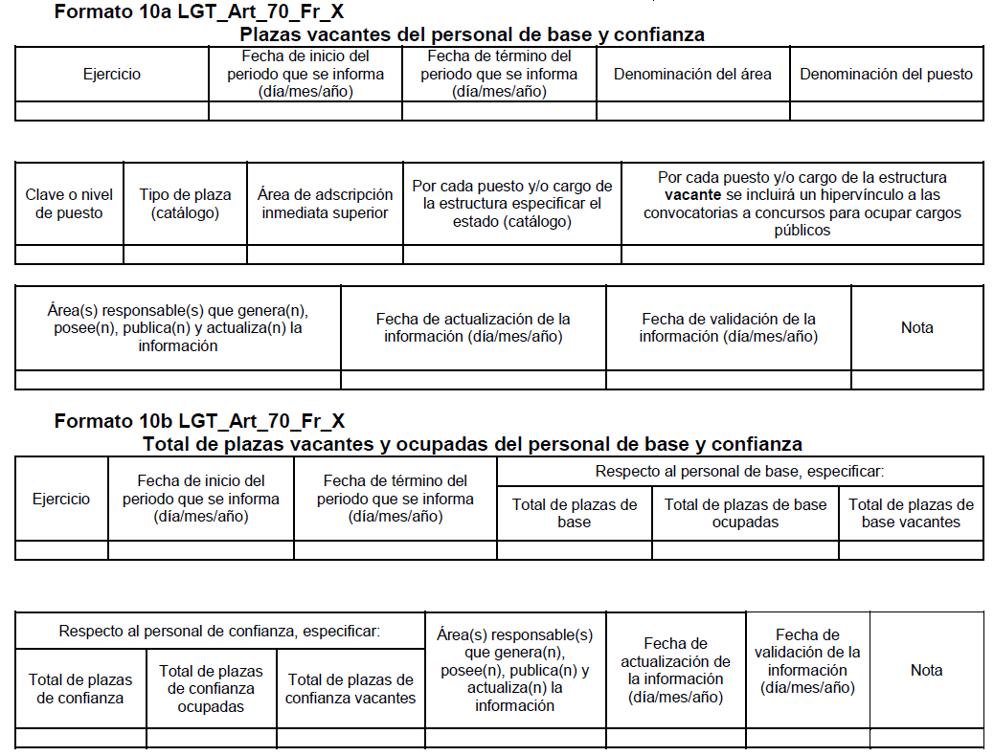

Concluyendo de lo anterior, que es obligación del SUJETO OBLIGADO recabar, difundir y actualizar la información relativa a las obligaciones de transparencia comunes y específicas a la que se refiere la Ley General, la Ley de la materia local, la que determine el Instituto y las demás disposiciones de la materia, así como propiciar que las áreas la actualicen periódicamente conforme a la normatividad aplicable.
La publicación de la información referida a las obligaciones de transparencia, deberá indicar la unidad administrativa responsable de generarla o poseerla y que son responsables de publicar y actualizar la información, por lo que será necesario que para obtener la información requerida por el particular, EL SUJETO OBLIGADO turnando la solicitud de información a todas las áreas que en su caso pudieran contar con la información, ello en términos del artículo 162 de la de la Ley de Transparencia y Acceso a la Información Pública del Estado de México y Municipios, que literalmente establece:

“Artículo 162. Las unidades de transparencia deberán garantizar que las solicitudes se turnen a todas las Áreas competentes que cuenten con la información o deban tenerla de acuerdo a sus facultades, competencias y funciones, con el objeto de que realicen una búsqueda exhaustiva y razonable de la información solicitada.”

Ahora bien, por lo que respecta del numeral 7 si bien EL SUJETO OBLIGADO señaló de la respuesta e informe justificado emitidos por el Servidor Público Habilitado de la Coordinación del Servicio profesional Docente que no cuenta con la información y que el particular deberá dirigir su solicitud de acceso a información a la Subsecretaría de Educación Pública, razón por la cual, conviene mencionar que el Titular de la Unidad de Transparencia del SUJETO OBLIGADO no acredita haber dado cumplimiento de manera exhaustiva al procedimiento señalado en el artículo 162 de la de la Ley de Transparencia y Acceso a la Información Pública del Estado de México y Municipios, pues las Unidades de Transparencia deben garantizar que las solicitudes se turnen a todas las Áreas competentes que pudiesen contar con la información o deban tenerla de acuerdo a sus facultades, competencias y funciones, con el objeto de que realicen una búsqueda exhaustiva y razonable de la información solicitada, ello en atención a que del apartado de requerimientos del SAIMEX, se observa que únicamente requirió al Servidor Público Habilitado de la Coordinación Estatal del Servicio Profesional Docente tal como se puede advertir en el Resultando II de la presente resolución.
Al respecto, es importante determinar en quién recae la figura de los Servidores Públicos Habilitados competentes, los cuales son los encargados dentro de las diversas unidades administrativas o áreas de los Sujeto Obligados, de apoyar, gestionar y entregar la información o datos personales que se ubiquen en la misma, a sus respectivas Unidades de Transparencia, en términos de lo dispuesto en los artículos 3 fracción XXXIX, 50, 51, 53 y 59 fracciones I, II y III, de la Ley de la materia, mismos que se transcriben a continuación:
“Artículo 3. Para los efectos de la presente Ley se entenderá por:
XXXIX. Servidor público habilitado: Persona encargada dentro de las diversas unidades administrativas o áreas del sujeto obligado, de apoyar, gestionar y entregar la información o datos personales que se ubiquen en la misma, a sus respectivas unidades de transparencia; respecto de las solicitudes presentadas y aportar en primera instancia el fundamento y motivación de la clasificación de la información;
…
Artículo 50. Los sujetos obligados contarán con un área responsable para la atención de las solicitudes de información, a la que se le denominará Unidad de Transparencia.
Artículo 51. Los sujetos obligados designaran a un responsable para atender la Unidad de Transparencia, quien fungirá como enlace entre éstos y los solicitantes. Dicha Unidad será la encargada de tramitar internamente la solicitud de información y tendrá la responsabilidad de verificar en cada caso que la misma no sea confidencial o reservada. Dicha Unidad contará con las facultades internas necesarias para gestionar la atención a las solicitudes de información en los términos de la Ley General y la presente Ley.
Artículo 53. Las Unidades de Transparencia tendrán las siguientes funciones:
I. Recabar, difundir y actualizar la información relativa a las obligaciones de transparencia comunes y específicas a la que se refiere la Ley General, esta Ley, la que determine el Instituto y las demás disposiciones de la materia, así como propiciar que las áreas la actualicen periódicamente conforme a la normatividad aplicable;
II. Recibir, tramitar y dar respuesta a las solicitudes de acceso a la información;
III. Auxiliar a los particulares en la elaboración de solicitudes de acceso a la información y, en su caso, orientarlos sobre los sujetos obligados competentes conforme a la normatividad aplicable;
IV. Realizar, con efectividad, los trámites internos necesarios para la atención de las solicitudes de acceso a la información;
V. Entregar, en su caso, a los particulares la información solicitada;
VI. Efectuar las notificaciones a los solicitantes;
VII. Proponer al Comité de Transparencia, los procedimientos internos que aseguren la mayor eficiencia en la gestión de las solicitudes de acceso a la información, conforme a la normatividad aplicable;
VIII. Proponer a quien preside el Comité de Transparencia, personal habilitado que sea necesario para recibir y dar trámite a las solicitudes de acceso a la información;
IX. Llevar un registro de las solicitudes de acceso a la información, sus respuestas, resultados, costos de reproducción y envío, resolución a los recursos de revisión que se hayan emitido en contra de sus respuestas y del cumplimiento de las mismas;
X. Presentar ante el Comité, el proyecto de clasificación de información;
XI. Promover e implementar políticas de transparencia proactiva procurando su accesibilidad;
XII. Fomentar la transparencia y accesibilidad al interior del sujeto obligado;
XIII. Hacer del conocimiento de la instancia competente la probable responsabilidad por el incumplimiento de las obligaciones previstas en la presente Ley; y
XIV. Las demás que resulten necesarias para facilitar el acceso a la información y aquellas que se desprenden de la presente Ley y demás disposiciones jurídicas aplicables.
Los sujetos obligados promoverán acuerdos con instituciones públicas especializadas que pudieran auxiliarse a entregar las respuestas a solicitudes de información, en la lengua indígena, braille o cualquier formato accesible correspondiente, en forma más eficiente.
Los sujetos obligados deberán implementar a través de las unidades de transparencia, progresivamente y conforme a sus previsiones, las medidas pertinentes para asegurar que el entorno físico de las instalaciones cuente con los ajustes razonables, con el objeto de proporcionar adecuada accesibilidad que otorgue las facilidades necesarias, así como establecer procedimientos para brindar asesoría y atención a las personas con discapacidad, a fin de que puedan consultar los sistemas que integran la Plataforma Nacional de Transparencia, presentar solicitudes de acceso a la información y facilitar su gestión e interponer los recursos que las leyes establezcan.
Artículo 59. Los servidores públicos habilitados tendrán las funciones siguientes:
I. Localizar la información que le solicite la Unidad de Transparencia;
II. Proporcionar la información que obre en los archivos y que le sea solicitada por la Unidad de Transparencia;
III. Apoyar a la Unidad de Transparencia en lo que esta le solicite para el cumplimiento de sus funciones;
…”
(Énfasis añadido)
De la normatividad en cita, se desprende que las Unidades de Transparencia, se erigen como el área responsable en cada Sujeto Obligado que tiene a su cargo la atención de las solicitudes de información que se realicen al amparo de la Ley. El responsable de dicha área funge como enlace entre el Sujeto Obligado y los solicitantes, y tiene bajo su responsabilidad el tramitar internamente la solicitud de información.
De tal manera que, si bien, el Titular de la Unidad de Transparencia no tiene bajo su resguardo el archivo que pudiese contener la documentación solicitada, sino que puede obrar en las distintas áreas que conforman la estructura del SUJETO OBLIGADO, es por ello que, debe turnar la solicitud al servidor público habilitado que tiene bajo su resguardo la misma. Los servidores públicos habilitados tienen como función, buscar, localizar y en su caso entregar la información solicitada.
Es por ello, que corresponde al Titular de la Unidad de Transparencia el garantizar que las solicitudes se turnen a todas las áreas competentes que puedan contar con la información, con el objeto de que se realice una búsqueda exhaustiva y razonable de la información solicitada.
Así, respecto de la información solicitada, se advierte que el Titular de la Unidad de Transparencia del SUJETO OBLIGADO, en términos del artículo 162 de la Ley de Transparencia y Acceso a la Información Pública del Estado de México y Municipios, debió solicitar la información requerida a manera enunciativa más no limitativa a la Subsecretaria de Educación Básica y Normal, Dirección General de Educación Básica, Dirección Educación Elemental, Dirección de Educación Secundaria, Subdirección de Educación Primaria y la Subdirección de Educación Secundaria como se desprende de la estructura orgánica como se muestra a continuación:

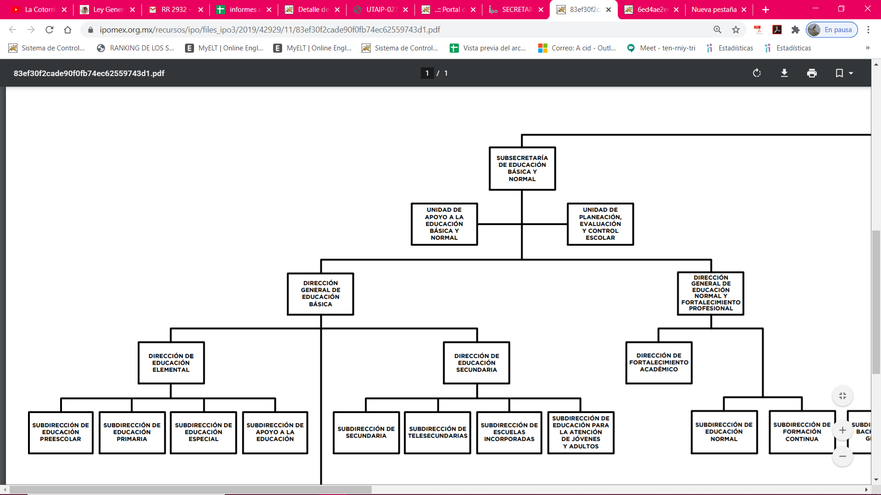

Consecuentemente, ante lo parcialmente fundado de las razones o motivos de inconformidad hechas valer por LA RECURRENTE en virtud que al momento de señalar incongruencia en la información remitida, así, este Instituto estima que lo procedente es MODIFICAR la respuesta del SUJETO OBLIGADO y ordenar la entrega de la información descrita a lo largo del presente Considerando.

Así, con fundamento en lo prescrito en los artículos 5, vigésimo segundo, vigésimo tercero y vigésimo cuarto, fracciones IV y V de la Constitución Política del Estado Libre y Soberano de México y los artículos 2, fracción II, 9, 29, 36, fracciones I y II, 176, 178, 179, 181, 185, fracción I, 186 y 188 de la Ley de Transparencia y Acceso a la Información Pública del Estado de México y Municipios, este Pleno:

RESUELVE
PRIMERO. Resultan parcialmente fundadas las razones o motivos de inconformidad planteadas por LA RECURRENTE en términos del Considerando QUINTO de esta Resolución.

SEGUNDO. Se MODIFICA la respuesta del SUJETO OBLIGADO y se le ordena atienda la solicitud de información que dio origen al recurso de revisión 02932/INFOEM/IP/RR/2020 y haga entrega al RECURRENTE, en términos del Considerando QUINTO de esta resolución, vía el SAIMEX, en versión pública de lo siguiente:

“a) Las vacantes de subdirector de escuelas primarias y secundarias disponibles en el municipio del Oro al 6 de mayo de 2020;

b) El registro de todas las personas que desempeñan empleo, cargo o comisión, así como los cargos que desempeñan en cada escuela primaria y secundaria del municipio del Oro al 6 de mayo de 2020.

Debiendo notificar a la RECURRENTE el Acuerdo de Clasificación que emita el Comité de Transparencia, con motivo de la versión pública.
TERCERO. Notifíquese al Titular de la Unidad de Transparencia del SUJETO OBLIGADO, para que, conforme a los artículos 186, último párrafo y 189, párrafo segundo de la Ley de Transparencia y Acceso a la Información Pública del Estado de México y Municipios, dé cumplimiento a lo ordenado dentro del plazo de diez días hábiles, debiendo informar a este Instituto, en un plazo de tres días hábiles siguientes sobre el cumplimiento dado a la presente resolución.

CUARTO. Con fundamento en el artículo 198 de la Ley de Transparencia y Acceso a la Información Pública del Estado de México y Municipios, se apercibe al SUJETO OBLIGADO que, en caso de negarse a cumplir la presente resolución o hacerlo de manera parcial se actuará de conformidad con lo previsto en los artículos 213, 214, 216 y 217 de dicha Ley.
QUINTO. Notifíquese a LA RECURRENTE la presente resolución.

SEXTO. Hágase del conocimiento a LA RECURRENTE que de conformidad con lo establecido en el artículo 196 de la Ley de Transparencia y Acceso a la Información Pública del Estado de México y Municipios, podrá impugnarla vía Juicio de Amparo en los términos de las leyes aplicables.

ASÍ LO RESUELVE, POR UNANIMIDAD DE VOTOS, EL PLENO DEL INSTITUTO DE TRANSPARENCIA, ACCESO A LA INFORMACIÓN PÚBLICA Y PROTECCIÓN DE DATOS PERSONALES DEL ESTADO DE MÉXICO Y MUNICIPIOS, CONFORMADO POR LOS COMISIONADOS ZULEMA MARTÍNEZ SÁNCHEZ; EVA ABAID YAPUR; JOSÉ GUADALUPE LUNA HERNÁNDEZ, JAVIER MARTÍNEZ CRUZ Y LUIS GUSTAVO PARRA NORIEGA; EN LA VIGÉSIMA SEGUNDA SESIÓN ORDINARIA CELEBRADA EL CATORCE DE OCTUBRE DE DOS MIL VEINTE, ANTE EL SECRETARIO TÉCNICO DEL PLENO, ALEXIS TAPIA RAMÍREZ.
Zulema Martínez Sánchez
Comisionada Presidenta
(RÚBRICA)
Eva Abaid Yapur  Comisionada  (RÚBRICA) | José Guadalupe Luna Hernández  Comisionado  (RÚBRICA)
Javier Martínez Cruz  Comisionado  (RÚBRICA) | Luis Gustavo Parra Noriega  Comisionado  (RÚBRICA)
Alexis Tapia Ramírez
Secretario Técnico del Pleno
(RÚBRICA)

Esta hoja corresponde a la resolución de fecha catorce de octubre de dos mil veinte, emitida en el recurso de revisión número 02932/INFOEM/IP/RR/2020.
YSM/LGMJ

